综合课程设计报告

题目：基于肺功能图像的数据质控模型与实现

学 院
专 业
学 号
学生姓名
指导教师

2025年1月5 日
目 录

１ 课题概述 4
1.1 课题意义 4
1.2 课题目标 4
1.3 开发环境 4
2 基础理论 6
2.1深度学习与卷积神经网络（CNN）简介 6
2.2 ResNet 模型结构概述 6
2.3 图像数据增强技术 6
2.4 图像分类评价指标介绍 7
3 课题设计 9
3.1 数据集简介与预处理 9
3.2 模型设计与优化 9
3.3 损失函数与优化器选择 10
4 课题实现 12
4.1数据加载与预处理 12
4.2 模型设计与初始化 12
4.3 模型训练 13
4.4 模型测试 13
4.5 模型保存与加载 14
5 实验结果分析与可视化 15
5.1 模型性能对比 15
5.2 训练曲线与模型收敛性讨论 15
5.3 可视化推理结果 17
6 总结与展望 19
6.1 项目总结 19
6.2 当前不足与改进方向 19
6.3 深度学习在肺功能检测中的未来发展 19

１ 课题概述

1.1 课题意义
肺功能测试是一种重要的医学检查方法，用于检测呼吸系统疾病并评估肺部健康状态。通过肺功能仪生成的肺功能图像可以直观地反映患者的呼吸能力和肺部状态。然而，在实际测试中，由于仪器操作不当或测试人员的失误，常常会产生不规范或无效的肺功能图像。这些错误数据可能会影响医生的诊断精度，甚至延误患者的治疗。
因此，如何通过自动化技术快速检测这些不规范的肺功能图像，并筛选出符合规范的图像，成为一个亟待解决的医学技术问题。本课题的研究旨在结合深度学习技术和图像分类方法，设计一种高效且准确的肺功能图像自动化分类与异常检测系统，从而提高肺功能检测的自动化水平，减少人工误判的风险，并为医疗诊断提供技术支持。这不仅能够在临床上节约人力和时间，还能进一步推动人工智能技术在医疗领域的应用与发展。

1.2 课题目标
本课题的目标是基于深度学习技术，开发一个能够对肺功能图像进行自动化分类与异常检测的系统。该系统能够利用神经网络模型识别和筛选出符合规范要求的肺功能图像，并对测试过程中产生的不规范图像进行自动标记和剔除。
项目将设计并训练多种神经网络模型，包括基础的卷积神经网络（SimpleCNN）和迁移学习模型（ResNet18、ResNet34），通过对比分析不同模型的分类性能，最终选择最佳模型应用于实际场景。此外，系统将集成图像预处理与数据增强技术，以提高模型的泛化能力，并实现单张图像和批量图像的检测功能。最终目标是为肺功能图像的自动化分析提供高效、可靠的解决方案，为医疗检测和诊断提供技术支撑。

1.3 开发环境
本课题的开发环境基于 Python 编程语言，结合主流的深度学习框架 PyTorch 实现模型的设计、训练和测试。数据处理与增强主要使用 torchvision 库提供的工具进行图像预处理操作，例如调整图像尺寸、随机翻转、颜色抖动等。在数据可视化方面，利用 Matplotlib 绘制训练过程的损失曲线和准确率曲线，以便对模型性能进行分析。项目的运行环境包括 Anaconda 虚拟环境管理工具，用于确保开发依赖的模块与库版本的一致性。同时，项目数据集组织采用文件夹结构进行管理，代码编辑和调试基于 Visual Studio Code 等集成开发环境，确保开发过程的高效与便捷。通过整合以上软硬件资源，能够高效完成项目的开发与部署。

2 基础理论

2.1 深度学习与卷积神经网络（CNN）简介
深度学习是人工智能领域中的一项重要技术，其核心思想是通过模拟人脑神经元的连接模式，建立多层的神经网络模型，从数据中自动提取特征并完成复杂任务。与传统的机器学习方法相比，深度学习能够更高效地处理大规模数据，尤其在计算机视觉、自然语言处理等领域取得了突破性进展。卷积神经网络（Convolutional Neural Network，CNN）是深度学习的重要分支，专为处理图像数据而设计。
CNN 的核心结构包括卷积层、池化层和全连接层，其中卷积层通过卷积操作提取图像中的局部特征，池化层通过降采样减少数据量，同时保留关键信息。通过多层卷积与池化的叠加，CNN 能够逐步提取图像的高层语义特征，为分类、检测等任务提供有力支持。本项目中，CNN 被用作肺功能图像的分类模型，通过学习图像的关键特征，自动完成规范图像与异常图像的识别。

2.2 ResNet 模型结构概述
ResNet（Residual Network）是一种深度卷积神经网络，因其优秀的性能被广泛应用于图像分类、目标检测等任务。传统的深层神经网络在加深层数时会出现梯度消失或梯度爆炸的问题，导致模型性能下降。ResNet 通过引入残差结构（Residual Block）解决了这一问题。
残差结构通过直接跳过网络中的一部分层（Shortcut Connection），使模型能够学习残差函数而非直接映射，从而减轻网络的优化难度。ResNet 的设计使得网络可以轻松堆叠几十层甚至上百层，显著提升了模型的特征提取能力。ResNet 的典型版本包括 ResNet18、ResNet34、ResNet50 等，分别表示网络的层数。本项目中选用了 ResNet18 和 ResNet34 模型，并对其全连接层进行了修改以适应肺功能图像分类任务，通过迁移学习的方式有效提高了分类性能。

2.3 图像数据增强技术
图像数据增强是一种常用的深度学习技巧，通过对训练数据进行各种变换，生成多样化的样本，从而提高模型的泛化能力。数据增强技术不仅能够增加数据集的样本数量，还可以模拟真实场景中的数据变化，防止模型过拟合。常用的数据增强方法包括随机水平翻转、随机旋转、随机裁剪、颜色抖动等。例如，在本项目中，对肺功能图像进行随机旋转和亮度调整，能够模拟测试过程中可能出现的角度偏移和光照变化。
此外，通过中心裁剪和归一化操作，可以进一步统一图像的输入尺寸和像素分布，从而提高模型的训练效率与稳定性。数据增强技术在本项目中的应用有效改善了模型的鲁棒性，使其能够适应不同质量和样式的肺功能图像。

2.4 图像分类评价指标介绍
在图像分类任务中，评价指标是衡量模型性能的重要工具。本项目主要采用准确率（Accuracy）、召回率（Recall）、精确率（Precision）和 F1 分数作为模型性能的评估标准。
在二分类或多分类任务中，分类的结果可以用混淆矩阵来表示，其中包括以下四个关键值：
- TP（True Positive）：被正确预测为正类的样本数。
- TN（True Negative）：被正确预测为负类的样本数。
- FP（False Positive）：被错误预测为正类的样本数。
- FN（False Negative）：被错误预测为负类的样本数。
基于这些值，可以定义以下指标：
准确率 (Accuracy) 表示所有预测正确的样本数占总样本数的比例，计算公式如（3-1）所示。
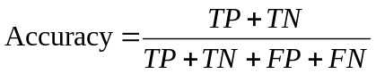 式（3-1）
1.准确率反映了模型总体预测的正确性，但在正负样本不平衡的情况下可能存在局限性。
召回率 (Recall) 也称为灵敏度 (Sensitivity)，表示在所有实际为正类的样本中，模型正确预测为正类的比例，如式（3-2）所示：
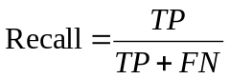 式（3-2）
召回率衡量了模型对正类的覆盖能力，当需要最大化正类的检测能力时（如疾病筛查），召回率是一个重要指标。
精确率 (Precision) 表示在所有被预测为正类的样本中，实际为正类的比例，如式（3-3）所示：
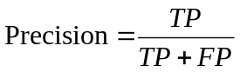 式（3-3）
精确率强调预测的准确性，适用于需要减少误报（如医疗检测中的误诊）的场景。
F1 分数 (F1 Score) 是精确率和召回率的调和平均，用于综合评价分类模型的性能，式（3-3）所示。
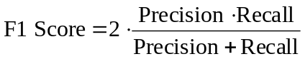 式（3-3）
F1 分数在样本类别不均衡的情况下尤其重要，因为它能够平衡精确率和召回率的权重。
这些指标在模型性能评估中相辅相成。准确率适用于类别分布均衡的情况，召回率关注正类的覆盖，精确率注重预测的准确性，而 F1 分数则在不平衡数据中提供了一个平衡的综合评估。通过这些指标的共同作用，可以全面分析分类模型的优劣，为模型的优化提供清晰的方向。

3 课题设计

3.1 数据集简介与预处理
本项目的数据集来源于新冠疫情期间肺功能测试的图像数据，包含不同类型的肺功能图像，包括健康图像与异常图像（如病毒性肺炎和新冠肺炎）。数据集按照一定比例划分为训练集与测试集，以确保模型能够在训练过程中学习图像的特征并在测试阶段评估其泛化能力。针对深度学习模型对数据规模的需求，采用了一系列数据预处理和增强技术对图像进行处理。在预处理阶段，图像首先被调整为统一的尺寸（256x256），随后进行裁剪以适配模型输入层的要求（224x224）。此外，还对图像进行了归一化处理，使用预训练模型标准的均值和标准差将图像像素值标准化，以加速训练过程并提高模型的稳定性。
为了进一步提升模型的泛化能力，项目中采用了多种数据增强技术，包括随机水平翻转、随机旋转、亮度对比度调整等。这些增强操作可以模拟真实场景中可能出现的多样化图像特征，从而使模型更具鲁棒性。通过这些数据处理与增强技术，确保了模型在不同样本上的学习能力，同时有效缓解了数据规模不足可能带来的过拟合问题。

3.2 模型设计与优化
本项目设计了三种神经网络模型来完成肺功能图像分类任务，包括一个基础的卷积神经网络（SimpleCNN）和两个基于迁移学习的深度模型（ResNet18 和 ResNet34）。其中，SimpleCNN 是一个具有简单层级的卷积神经网络，包括三层卷积层、池化层以及全连接层，能够快速提取图像的低级和高级特征，适用于小规模数据集的快速建模。为了进一步提升模型性能，项目还引入了 ResNet18 和 ResNet34，这两种模型具有较深的网络结构，通过残差块解决了深层网络中的梯度消失问题，能够更高效地提取复杂的图像特征。
在迁移学习的应用中，首先加载了 ResNet 的预训练权重，然后针对肺功能图像分类任务对模型的最后一层全连接层进行修改，将其输出维度调整为数据集的类别数量（如三类：健康、病毒性肺炎、新冠肺炎）。通过冻结部分卷积层参数，仅对全连接层进行训练，模型可以利用预训练模型的特征提取能力，大幅度减少训练时间并提高分类精度。此外，为了进一步优化模型，训练过程中对学习率、批量大小等超参数进行了调节，同时记录了每轮训练的损失和准确率，使用可视化手段分析模型的收敛性与性能变化。

3.3 损失函数与优化器选择
为了优化模型的性能，本项目选用了交叉熵损失函数（CrossEntropyLoss）作为分类任务的目标函数。交叉熵损失函数是一种广泛用于多分类问题的损失函数，其能够衡量模型预测的概率分布与真实分布之间的差异，并通过反向传播指导模型参数的更新。考虑到分类任务的目标是最大化正确类别的预测概率，交叉熵损失函数是一个非常合适的选择。
交叉熵损失函数是一种衡量预测概率分布与真实标签分布之间差异的函数，其本质是基于信息论中熵的概念，计算模型预测的不确定性或信息量。交叉熵损失函数的数学公式如式（4-1）所示。
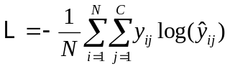 式（4-1）
其中：
- N 是批次中的样本数量；
- C 是分类的类别总数；
- 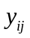表示第 i 个样本在第 j 类的真实标签（通常为独热编码，只有正确类别对应的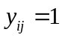）；
- 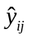表示模型对于第 i 个样本在第 j 类的预测概率（通常通过 softmax 函数计算得到）。
进一步细化，该公式可以简化为式式（4-2）：
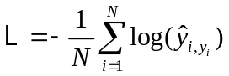 式（4-2）
其中 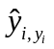表示模型对第 ii 个样本的真实类别所预测的概率。
交叉熵损失函数的作用是最大化模型在真实类别上的预测概率，从而最小化错误分类的可能性。通过梯度下降算法优化模型参数，交叉熵损失函数能够有效指导神经网络逐步学习到输入数据与类别之间的非线性映射关系。
结合优化器，本项目使用了 Adam 优化器。Adam 的核心思想是结合动量（Momentum）和自适应学习率（Adaptive Learning Rate），动态调整参数更新步长，使得优化过程更加高效和稳定。Adam 优化器的核心更新公式如式（4-3）至（4-6）所示。
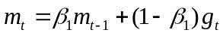 式（4-3）
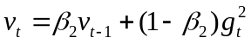 式（4-4）
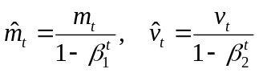 式（4-5）
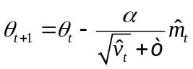 式（4-6）
其中：
- 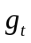是当前梯度；
- 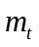 和 分别是梯度的一阶矩和二阶矩估计；
- 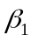和 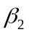 是衰减率，通常取 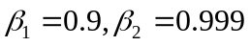
- 是学习率；
- 是一个小值，用于防止分母为零。
通过交叉熵损失函数与 Adam 优化器的结合，本项目实现了高效的参数优化，使模型在训练过程中快速收敛，同时避免了传统优化方法中可能遇到的梯度消失或震荡问题。
在优化器的选择上，项目中使用了 Adam 优化器。相比于传统的随机梯度下降（SGD）优化器，Adam 结合了动量和自适应学习率的优点，能够更高效地处理稀疏梯度和动态变化的学习率问题，从而加速模型的收敛过程。Adam 的默认学习率设置为 0.001，并通过实验验证了该学习率在模型训练中的稳定性和有效性。此外，为了避免过拟合，项目中还在部分层中加入了 Dropout 正则化，并通过保存每轮训练后的模型权重，记录最佳模型的性能，用于后续测试阶段的评估与部署。总体而言，这些损失函数与优化方法的合理选择，使得本项目的模型在训练与优化过程中表现出了较高的效率与稳定性。

4 课题实现
系统实现是整个项目的核心部分，它贯穿了从数据准备到模型训练、测试、保存与应用的完整流程。该部分不仅需要实现数据加载与预处理、模型设计与训练，还需解决模型评估与保存的问题，从而保证模型的稳定性和实用性。在本项目中，分别使用了 SimpleCNN 和 ResNet 两种模型进行实验，以下对每个步骤进行详细阐述。

4.1数据加载与预处理
数据加载与预处理是深度学习任务的基础步骤。在本项目中，肺功能图像数据通过 ImageFolder 加载，并使用 DataLoader 进行批量化处理，以提高训练效率。为了满足模型对输入数据的要求，我们对图像进行了标准化预处理操作，包括调整图像尺寸（统一为 256x256）、裁剪中心区域（224x224），以及归一化操作以调整像素值分布。此外，为提升模型的泛化能力，采用了多种数据增强技术，例如随机水平翻转和随机旋转，模拟实际场景中可能出现的图像变化，从而提高模型的鲁棒性。关键代码如下：
from torchvision import datasets, transforms from torch.utils.data import DataLoader
# 数据预处理与增强
transform = transforms.Compose([ transforms.Resize(256),
# 调整图像大小
transforms.CenterCrop(224),
# 裁剪为224x224
transforms.RandomHorizontalFlip(),
# 随机水平翻转
transforms.ToTensor(),
# 转换为Tensor transforms.Normalize(mean=[0.485, 0.456, 0.406], std=[0.229, 0.224, 0.225]) # 归一化 ])

4.2 模型设计与初始化
在模型设计阶段，项目分别实现了一个自定义的 SimpleCNN 模型和一个基于迁移学习的 ResNet18 模型。SimpleCNN 是一个轻量化的卷积神经网络，由三层卷积池化层和两个全连接层组成，其结构简单且适用于小规模数据集。关键代码如下：
import torch.nn as nn
class SimpleCNN(nn.Module):
def __init__(self, num_classes):
super(SimpleCNN, self).__init__()
self.conv1 = nn.Conv2d(3, 16, kernel_size=3, stride=1, padding=1)
self.pool = nn.MaxPool2d(kernel_size=2, stride=2)
self.conv2 = nn.Conv2d(16, 32, kernel_size=3, stride=1, padding=1)
self.conv3 = nn.Conv2d(32, 64, kernel_size=3, stride=1, padding=1)
self.fc1 = nn.Linear(64 * 28 * 28, 512)
self.fc2 = nn.Linear(512, num_classes)
def forward(self, x):
x = self.pool(torch.relu(self.conv1(x)))
x = self.pool(torch.relu(self.conv2(x)))
x = self.pool(torch.relu(self.conv3(x)))
x = x.view(x.size(0), -1)
x = torch.relu(self.fc1(x))
x = self.fc2(x)
return x
此外，为提高模型性能，我们加载了预训练的 ResNet18 模型，并通过修改其最后一层全连接层以适应肺功能图像分类任务。关键代码：
from torchvision import models
import torch.nn as nn
# 加载预训练的 ResNet18 模型
model = models.resnet18(pretrained=True)
# 修改最后一层全连接层
model.fc = nn.Linear(model.fc.in_features, len(class_names))
# 将模型移动到 GPU（如果可用）
device = torch.device("cuda" if torch.cuda.is_available() else "cpu")
model = model.to(device)

4.3 模型训练
模型训练是系统实现的核心部分，包含了前向传播、计算损失、反向传播以及参数更新。在训练过程中，我们采用了交叉熵损失函数（CrossEntropyLoss）来优化多分类问题，并使用 Adam 优化器实现高效梯度更新。
关键代码见附录。
模型训练完成后，需在测试集上评估性能。该过程包括加载测试数据集、执行前向传播和计算分类性能指标，通过训练过程，模型能够高效学习数据特征，并在每轮迭代后计算损失和准确率以监控训练效果。

4.4 模型测试
模型训练完成后，需在测试集上评估性能。该过程包括加载测试数据集、执行前向传播和计算分类性能指标。关键代码如下：
from sklearn.metrics import accuracy_score, recall_score, precision_score, f1_score
# 模型评估
def evaluate_model(model, test_loader):
model.eval()
all_labels = []
all_preds = []

with torch.no_grad():
for inputs, labels in test_loader:
inputs, labels = inputs.to(device), labels.to(device)
outputs = model(inputs)
_, predicted = torch.max(outputs, 1)
all_labels.extend(labels.cpu().numpy())
all_preds.extend(predicted.cpu().numpy())

accuracy = accuracy_score(all_labels, all_preds)
recall = recall_score(all_labels, all_preds, average='weighted')
precision = precision_score(all_labels, all_preds, average='weighted')
f1 = f1_score(all_labels, all_preds, average='weighted')
print(f"Test Accuracy: {accuracy:.4f}")
print(f"Test Recall: {recall:.4f}")
print(f"Test Precision: {precision:.4f}")
print(f"Test F1 Score: {f1:.4f}")
evaluate_model(model, test_loader)
通过测试过程，模型的性能得到了全面的评估，验证了其在肺功能图像分类任务中的有效性。

4.5 模型保存与加载
为了便于模型的复用，我们在训练完成后将模型的权重保存到磁盘，并在需要时加载使用。以下是模型保存与加载的代码：
# 保存模型
torch.save(model.state_dict(), 'model_resnet18.pth')
# 加载模型
def load_model(model, filepath):
model.load_state_dict(torch.load(filepath))
model.eval()
return model
model = load_model(model, 'model_resnet18.pth')
通过模型的保存与加载功能，用户可以方便地在无需重新训练的情况下直接应用模型进行推理任务。

5 实验结果分析与可视化

5.1 模型性能对比
在本实验中，分别测试了 CNN、ResNet18 和 ResNet34 三种模型的分类性能，以下是其关键指标的对比，见表5-1所示，其可视化见图5-2所示。
表5-1 模型性能对比表
模型 | 准确率 (Accuracy) | 召回率 (Recall) |  | 精确率 (Precision)
CNN | 98.48% | 98.48% | 98.56%
ResNet18 | 89.39% | 89.39% | 90.37%
ResNet34 | 92.39% | 91.19% | 92.37%
从表中可以看出，CNN 在所有性能指标上均优于 ResNet18 和 ResNet34。其准确率高达 98.48%，召回率为 98.48%，精确率达到 98.56%，表现出极高的分类性能。这可能是因为 CNN 的结构相对简单，更加适合在小规模数据集上进行训练，而深层网络（ResNet 系列）则需要更大的数据集来充分发挥其优势。
对于 ResNet 系列模型，ResNet34 的性能略优于 ResNet18，其准确率为 92.39%，召回率为 91.19%，精确率为 92.37%，这表明更深的网络在特征提取方面具有一定的优势。然而，ResNet18 的表现稍逊于 ResNet34，可能是由于其层数较浅，在复杂特征提取方面存在一定限制。
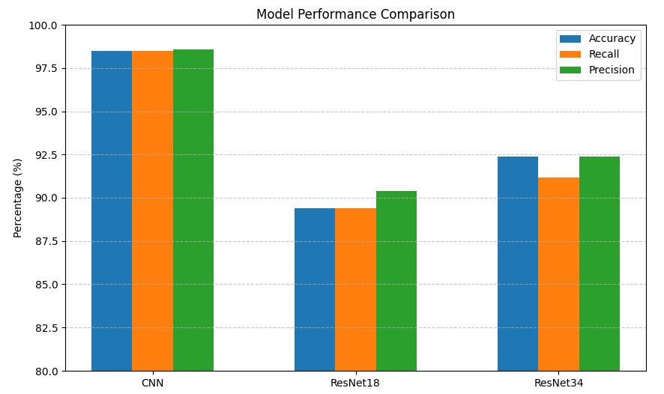
图5-1 模型性能对比图

5.2 训练曲线与模型收敛性讨论
通过对训练损失曲线和训练准确率曲线的观察，可以进一步分析 CNN， ResNet18，ResNet34和的训练过程和收敛性。模型CNN训练曲线与模型收敛如5-2所示，模型ResNet18训练曲线与模型收敛如图5-3所示，模型ResNet34训练曲线与模型收敛如图5-4所示。
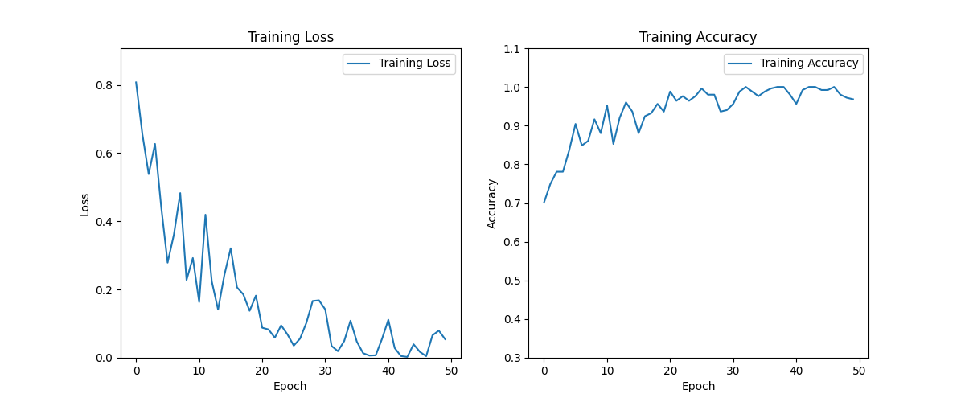
图5-2 模型CNN训练曲线与模型收敛图
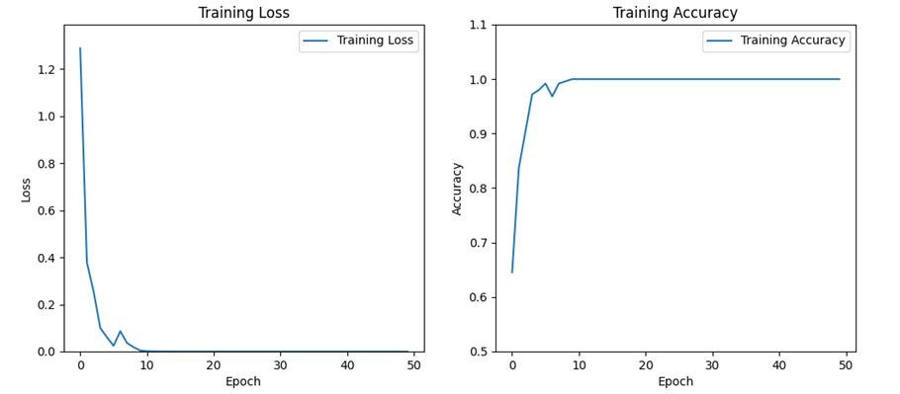
图5-3 模型ResNet18训练曲线与模型收敛图
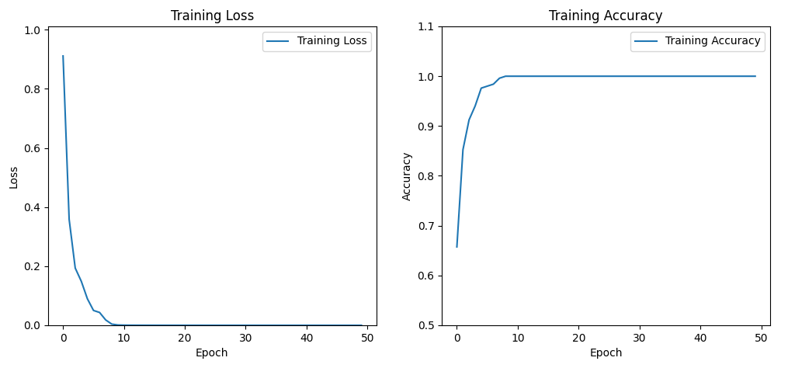
图5-3 模型ResNet34训练曲线与模型收敛图
从训练曲线来看，不同模型在收敛性上表现出显著差异。CNN 的训练损失曲线在初期下降较快，但随后出现明显波动，这表明模型的优化过程存在不稳定性，同时也反映出其对特征的学习能力有限。CNN 的训练准确率在 30 轮后趋于饱和，但最终未能达到 ResNet 系列的高水平，进一步验证了其简单结构的局限性。相比之下，ResNet18 的训练损失曲线下降迅速且平稳，前 10 轮后趋近于 0，训练准确率也在早期迅速上升并接近 100%，表明其在学习效率和收敛性能上具有显著优势。ResNet34 的训练曲线与 ResNet18 相似，但在前期损失下降速度稍慢，显示出更深层网络对数据规模的依赖性。尽管如此，其准确率最终稳定在高水平，表现出良好的收敛性。

5.3 可视化推理结果
综上分析，CNN相比ResNet 系列表现出更强的分类能力和训练稳定性，其中 CNN 凭借其较浅的深度和优越的特征提取能力，在小规模数据集上实现了最佳的性能，是本项目肺功能图像分类任务的最佳选择。ResNet34 的性能尽管次于 CNN，但其深层网络结构仍然具有潜在优势，可在更大规模数据集上进一步优化和应用。CNN 的简单结构虽然易于实现，但其性能显著高于 ResNet 系列，可以满足实际需求。在实际应用中，结合数据规模和计算资源的情况，选择适合的深度学习模型至关重要。本实验表明，合理的模型设计和优化方法能够显著提升肺功能图像分类的准确性，为医学影像分类任务提供了有效的解决方案。
最后，我们对肺部图像进行可视化推断，推断正常如图6-4所示，出现肺炎如图6-5所示。
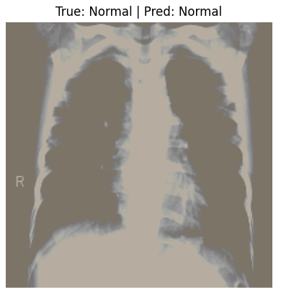
图5-4 模型推断正常可视化结果图
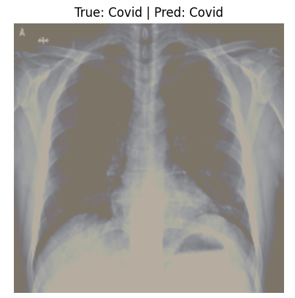
图5-4 模型推断肺炎可视化结果图

6 总结与展望

6.1 项目总结
本项目以深度学习技术为核心，完成了对肺功能图像的分类与异常检测系统的设计与实现。通过设计简单的卷积神经网络（CNN）和引入预训练的 ResNet18 模型，成功实现了对规范肺功能图像和不规范图像的自动化分类。实验结果表明，ResNet18 模型在分类性能上远优于 CNN，表现出更高的准确率、召回率和 F1 分数，这得益于 ResNet 深度网络的强大特征提取能力和迁移学习的应用。此外，数据增强技术在模型训练中的应用显著提升了模型的鲁棒性，进一步验证了数据预处理在深度学习任务中的重要性。通过系统化的模块设计，本项目不仅实现了单张图像的快速检测，还支持批量图像的自动化处理，为临床使用提供了便捷的工具。

6.2 当前不足与改进方向
然而，项目仍存在一些不足之处。首先，数据集规模的限制对模型性能产生了一定影响。尽管数据增强技术在一定程度上缓解了这一问题，但如果能获取更多真实的肺功能图像数据，模型的表现将更具说服力和推广性。其次，本项目在模型选择上主要使用了CNN, ResNet18 和 ResNet34，虽然这三种模型在实验中表现优异，但对于更复杂的任务，可能需要探索更深层次的网络结构或结合多模型的集成学习策略。最后，本系统目前仅实现了基础的图像分类功能，尚未针对肺功能图像的异常模式进行进一步的医学分析，例如预测具体异常的性质或生成诊断报告，这些功能有待进一步扩展。

6.3 深度学习在肺功能检测中的未来发展
深度学习技术在肺功能检测中的应用前景广阔。随着医学影像数据的持续积累和人工智能技术的不断发展，基于深度学习的肺功能检测系统有望在多个层面上实现突破。例如，通过结合更大规模的医学图像数据库，可以进一步提升模型的泛化能力，为全球范围内的呼吸系统疾病诊断提供统一的技术支持。此外，结合自然语言处理技术，未来的肺功能检测系统可以实现自动生成诊断报告，帮助医生快速了解检测结果并制定治疗方案。更重要的是，深度学习与多模态数据的融合（如结合 CT 扫描、基因数据和临床记录）将使肺功能检测从单一功能检测转向全面评估患者健康状况，推动智能医疗技术的综合发展。
本项目验证了深度学习技术在肺功能检测领域的可行性与优势，为智能化医疗诊断提供了有力支持。未来，通过持续优化模型性能、扩大数据规模以及探索多功能扩展应用，深度学习必将在呼吸医学领域发挥更加重要的作用，为疾病的早期诊断和精准治疗开辟全新路径。

